ANEXO FORMATO COMPONENTE FORMATIVO

PROGRAMA DE FORMACIÓN | Formulación de programas de uso eficiente y ahorro del agua

COMPETENCIA | 220201118. Estructuración de programas uso eficiente y ahorro del agua. | RESULTADOS DE APRENDIZAJE | 220201118-03. Proyectar el programa para uso eficiente y ahorro de agua, de acuerdo con la normativa vigente, soluciones y tecnologías apropiadas.

NÚMERO DEL COMPONENTE FORMATIVO | CF02
NOMBRE DEL COMPONENTE FORMATIVO | Proyección del Programa para el Uso Eficiente y Ahorro del Agua (PUEAA)
BREVE DESCRIPCIÓN | Este componente formativo desarrolla herramientas conceptuales, técnicas y metodológicas para proyectar un Programa para el Uso Eficiente y Ahorro del Agua (PUEAA), a partir del diagnóstico y la línea base del sistema de uso del agua. Aborda la formulación de objetivos, metas e indicadores; la selección de soluciones y tecnologías para optimizar el consumo y reducir pérdidas; y la estructuración de medidas y estrategias de intervención. Asimismo, orienta la elaboración del plan de acción, considerando actividades, responsables, recursos, cronogramas y medios de verificación, con criterios técnicos, económicos, ambientales y normativos que favorecen la gestión sostenible, el seguimiento y la mejora continua del recurso hídrico.
PALABRAS CLAVE | Punto de captación de agua, Fuente de abastecimiento de agua, Línea base de la oferta de agua, Sistema de uso de agua, Usos y usuarios del agua

ÁREA OCUPACIONAL | CIENCIAS NATURALES, APLICADAS Y RELACIONADAS
IDIOMA | Español

- TABLA DE CONTENIDOS

B. INTRODUCCIÓN 3
C. DESARROLLO DE CONTENIDOS 3
1. Programa para el Uso Eficiente y Ahorro del Agua (PUEAA) 3
1.1 Objetivos del Programa para el Uso Eficiente y Ahorro del Agua (PUEAA) 4
1.2 Construcción de las metas del PUEAA 8
1.3 Indicadores del PUEAA 14
1.4 Soluciones para el uso eficiente y ahorro del agua 18
1.5 Tecnologías para el uso eficiente y el ahorro del agua 24
1.6 Plan de acción para la gestión del uso eficiente y ahorro del agua 29
1.7 Régimen de los servicios públicos domiciliarios 34
D. ACTIVIDADES DIDÁCTICAS 37
E. SÍNTESIS 37
F. GLOSARIO 37
G. REFERENCIAS BIBLIOGRÁFICAS 40
H. CONTROL DEL DOCUMENTO 41

INTRODUCCIÓN

La creciente presión sobre los recursos hídricos, derivada del crecimiento poblacional, del desarrollo industrial, de la expansión agrícola y de los efectos del cambio climático, ha incrementado la necesidad de fortalecer la gestión sostenible del agua. En este contexto, el Programa para el Uso Eficiente y Ahorro del Agua (PUEAA) constituye uno de los principales instrumentos establecidos por la legislación colombiana para promover el uso racional del recurso hídrico y garantizar su disponibilidad para las generaciones presentes y futuras (Congreso de Colombia, 1997).

La formulación de un PUEAA no se limita al diagnóstico del sistema de uso del agua; es necesario proyectar un programa estructurado que incluya objetivos, metas, indicadores, soluciones técnicas, tecnologías apropiadas, responsabilidades, cronogramas y presupuestos. Esta fase de planificación permite orientar las acciones de mejoramiento, optimizar la inversión de recursos y facilitar el seguimiento y la evaluación de los resultados alcanzados (Ministerio de Ambiente y Desarrollo Sostenible [MADS], 2018).

Este componente formativo proporciona las herramientas y metodologías para la construcción de programas técnicamente sólidos, alineados con la Ley 373 de 1997, el Decreto 1076 de 2015, la Resolución 1257 de 2018 y los principios de la Gestión Integral del Recurso Hídrico.

DESARROLLO DE CONTENIDOS

Programa para el Uso Eficiente y Ahorro del Agua (PUEAA)

El PUEAA es un conjunto de acciones, metas, programas e indicadores que deben formular e implementar los usuarios del recurso hídrico, con el propósito de reducir el consumo innecesario de agua, mejorar la eficiencia en su uso y prevenir el desperdicio, de conformidad con la Ley 373 de 1997, el Decreto 1076 de 2015 y la Resolución 1257 de 2018.

La formulación e implementación del PUEAA trasciende el mero cumplimiento de un requisito normativo, pues constituye una herramienta de gestión ambiental que contribuye al uso racional del agua, al fortalecimiento de la sostenibilidad institucional y a la adaptación a escenarios de escasez o desabastecimiento. Asimismo, favorece la reducción de costos operativos, mejora el desempeño ambiental de las organizaciones y promueve una cultura de responsabilidad en el manejo del recurso hídrico. En este contexto, el conocimiento de los componentes del PUEAA permite identificar oportunidades para optimizar el consumo de agua, minimizar pérdidas y establecer acciones preventivas que aseguren la disponibilidad del recurso a lo largo del tiempo, en concordancia con los principios de la Gestión Integral del Recurso Hídrico y el desarrollo sostenible (MADS, 2010; FAO, 2021).

1.1 Objetivos del Programa para el Uso Eficiente y Ahorro del Agua (PUEAA)
Los objetivos constituyen la base estratégica de cualquier programa o proyecto. En el contexto del PUEAA, representan los resultados que una organización espera alcanzar mediante la implementación de acciones orientadas al uso eficiente y al ahorro del agua. Los objetivos orientan la toma de decisiones, permiten establecer prioridades y sirven de referencia para evaluar el desempeño del programa (Project Management Institute [PMI], 2021).
De acuerdo con la Resolución 1257 de 2018, los objetivos deben formularse a partir del diagnóstico del sistema de uso del agua, considerando la oferta hídrica, la demanda, los riesgos identificados y las oportunidades de mejora. Un objetivo bien estructurado facilita la definición de metas, indicadores y planes de acción coherentes.

Importancia de los objetivos en un PUEAA
La formulación de objetivos claros y técnicamente sustentados permite:
- orientar las acciones del programa.
- establecer prioridades de intervención.
- facilitar la asignación de recursos.
- definir indicadores de seguimiento.
- evaluar el cumplimiento de las metas.
- Promover la mejora continua del desempeño hídrico.

Además, los objetivos constituyen un requisito fundamental para demostrar el compromiso de la organización con la gestión sostenible del recurso hídrico y con el cumplimiento de la normativa ambiental vigente.

Características de un buen objetivo

Los objetivos deben cumplir criterios que garanticen su utilidad como instrumento de planificación. Una metodología ampliamente utilizada es el enfoque SMART (Doran, 1981), adaptado a la gestión ambiental.

Tabla 1. Características de los objetivos SMART
Criterio | Descripción | Ejemplo
Específico | Define con claridad qué se desea lograr. | Reducir el consumo de agua potable en la planta de producción.
Medible | Permite cuantificar el avance mediante indicadores. | Disminuir el consumo en un 15 %.
Alcanzable | Debe ser técnica y económicamente viable. | Implementar la micro medición y el control de fugas.
Relevante | Contribuye al cumplimiento de la política ambiental. | Optimizar el uso del recurso hídrico.
Temporal | Establece un plazo para su cumplimiento. | Alcanzar la meta en un plazo de tres años.

La aplicación de este enfoque facilita la formulación de objetivos verificables y alineados con las necesidades de la organización.

Estructura de los objetivos
Un objetivo bien formulado responde a cuatro preguntas fundamentales:
Realizar tarjetas horizontales

¿Qué se quiere lograr?
¿Sobre qué proceso o sistema se actuará?
¿Cómo se logrará?
¿En qué plazo?

Por ejemplo: reducir en un 20 % el consumo de agua en el proceso de lavado de equipos mediante la implementación de tecnologías de recirculación y de un programa de mantenimiento preventivo durante el período 2026 – 2028.

Esta formulación incorpora el resultado esperado, el proceso intervenido, la estrategia de acción y el horizonte temporal.

Objetivo general del PUEAA
El objetivo general expresa el propósito principal del programa y debe reflejar el compromiso de la organización con el uso eficiente y el ahorro del agua.
Ejemplo: implementar un Programa para el Uso Eficiente y Ahorro del Agua que optimice el consumo del recurso hídrico, reduzca las pérdidas y promueva la sostenibilidad ambiental mediante acciones técnicas, operativas y educativas, en cumplimiento de la normativa ambiental vigente.

Objetivos específicos
Los objetivos específicos desglosan el objetivo general en acciones concretas y medibles.
Ejemplos:
- Reducir las pérdidas de agua en la red interna mediante un programa de detección y reparación de fugas.
- Incrementar el porcentaje de agua reutilizada en los procesos de limpieza.
- Implementar un sistema de medición sectorizada para controlar el consumo por proceso.
- Capacitar al personal en prácticas de uso eficiente del agua.
- Fortalecer el monitoreo del desempeño hídrico mediante indicadores de gestión.
- Cada objetivo específico debe contribuir directamente al cumplimiento del objetivo general.

Relación entre diagnóstico, objetivos y metas
La formulación de objetivos debe basarse en la información obtenida durante el diagnóstico del PUEAA. Los problemas identificados en la línea base se transforman en objetivos de mejora y, posteriormente, en metas cuantificables.

Figura 1. Planificación estratégica del diagnóstico a la acción
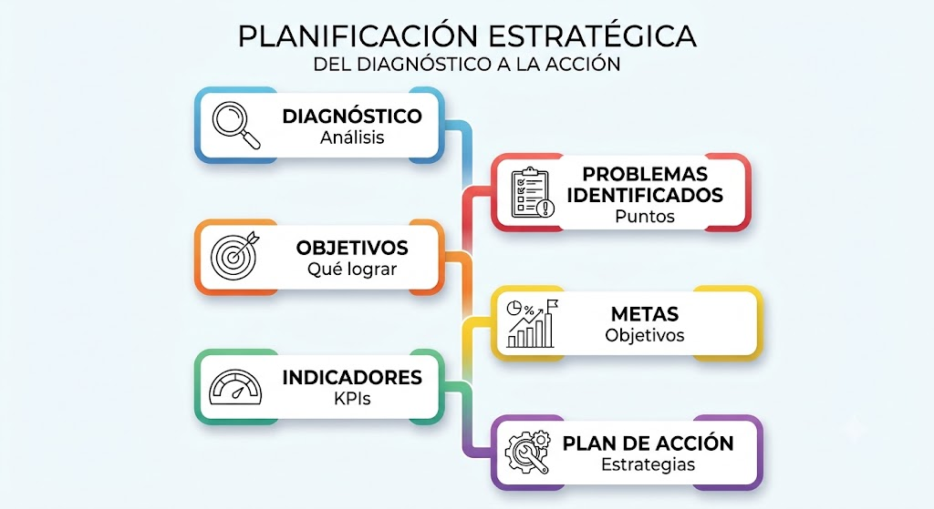

¿Metas del PUEAA?
Las metas del Programa para el Uso Eficiente y Ahorro del Agua (PUEAA) representan los resultados específicos que una organización espera alcanzar mediante la implementación de acciones orientadas a optimizar el uso del recurso hídrico. Estas metas constituyen el puente entre los objetivos del programa y las actividades que se ejecutarán durante su implementación, lo que permite establecer compromisos medibles para mejorar el desempeño en el consumo de agua. De acuerdo con la Resolución 1257 de 2018, las metas deben formularse con base en la línea base del sistema de uso de agua, considerando las características de la fuente de abastecimiento, la demanda, los riesgos identificados y las oportunidades de ahorro existentes (Ministerio de Ambiente y Desarrollo Sostenible [MADS], 2018).

Una meta correctamente formulada facilita la planificación de las actividades del PUEAA, orienta la asignación de recursos y permite realizar seguimiento mediante indicadores de gestión y de resultado. Además, constituye un criterio fundamental para evaluar la eficacia del programa y demostrar el cumplimiento de los compromisos asumidos ante la autoridad ambiental y la organización (Congreso de Colombia, 1997).

Importancia de las metas dentro del PUEAA
Las metas cumplen una función estratégica dentro del Programa para el Uso Eficiente y Ahorro del Agua, ya que permiten transformar los objetivos generales en resultados concretos y verificables. Sin metas claramente definidas, resulta difícil establecer prioridades, medir avances o determinar el impacto de las acciones implementadas.

Entre sus principales funciones se encuentran:
- Orientar la ejecución del programa.
- Facilitar el seguimiento y la evaluación.
- Priorizar inversiones y recursos.
- Medir el desempeño ambiental.
- Evidenciar el cumplimiento de la normativa.
- Promover la mejora continua.
- Favorecer la toma de decisiones basada en información objetiva.

Según la Ley 373 de 1997, los usuarios del recurso hídrico deben implementar acciones que conduzcan al uso eficiente y al ahorro del agua, lo cual requiere establecer metas claras que orienten dichas acciones (Congreso de Colombia, 1997).

1.2 Construcción de las metas del PUEAA
La formulación de una meta debe partir del análisis de la línea base del sistema de uso de agua. Esto implica conocer cuánto agua consume la organización, qué procesos presentan mayores consumos, dónde se producen pérdidas y cuáles son los riesgos asociados al abastecimiento.

Etapas para construcción de una meta
La construcción de una meta comprende las siguientes etapas:
Realizar un acordeón vertical
Analizar la línea base | Se recopila y analiza la información disponible sobre el uso del agua para conocer la situación actual de la organización. Se consideran aspectos como el consumo histórico, balance hídrico, indicadores existentes, pérdidas, procesos de mayor consumo, condiciones de la infraestructura y riesgos asociados al abastecimiento. Esta información permite establecer un punto de referencia para formular las metas del PUEAA.
Identificar oportunidades de mejora | A partir de los resultados de la línea base, se determinan las acciones que pueden contribuir al uso eficiente y ahorro del agua. Entre ellas se encuentran la reparación de fugas, sustitución de equipos por tecnologías eficientes, reutilización de agua, captación y aprovechamiento de aguas lluvias, optimización de procesos y sensibilización del personal.
Establecer el resultado esperado | Se define de manera concreta lo que la organización espera alcanzar mediante el programa. El resultado puede estar relacionado con reducir el consumo de agua, disminuir las pérdidas, incrementar el reúso, mejorar la eficiencia de los procesos, reducir costos asociados al consumo o aumentar la cobertura de medición.
Definir el plazo | Se establece el periodo necesario para alcanzar el resultado esperado. El plazo debe ser claro, realista y coherente con las acciones propuestas. Puede establecerse en meses, años o de acuerdo con la vigencia definida para el PUEAA.
Establecer el indicador | Se determina uno o varios indicadores que permitan medir de manera objetiva el cumplimiento y avance de la meta. El indicador debe ser verificable y estar relacionado directamente con el resultado esperado. Por ejemplo: porcentaje de reducción del consumo, volumen de agua reutilizada, número de fugas reparadas o porcentaje de procesos con medición.
Definir la meta | Se formula un resultado cuantificable que permita determinar el nivel de cumplimiento esperado. La meta debe indicar qué se quiere lograr, cuánto se espera alcanzar y en qué plazo. Por ejemplo: reducir en un 10 % el consumo de agua durante un año.
Determinar las acciones | Se especifican las actividades necesarias para alcanzar la meta, indicando qué se hará, cómo se desarrollará y con qué frecuencia. Las acciones deben responder a las oportunidades de mejora identificadas y ser viables para la organización.
Asignar responsables y recursos | Se identifican las personas, áreas o equipos responsables de ejecutar y hacer seguimiento a las acciones. También se determinan los recursos humanos, técnicos, materiales y económicos requeridos para su implementación.
Realizar seguimiento y evaluación | Se establece la periodicidad con la que se revisarán los indicadores y resultados para identificar avances, dificultades y desviaciones. El seguimiento permite implementar acciones correctivas y verificar si las metas establecidas están siendo alcanzadas.

Metas del PUEAA
Según el propósito del programa, las metas pueden clasificarse en distintas categorías.
- Metas de reducción: buscan disminuir el consumo de agua o las pérdidas del sistema. Ejemplo: reducir en un 15 % el consumo de agua potable durante los próximos dos años.
- Metas de eficiencia: relacionan el consumo con la producción o con el servicio prestado. Ejemplo: disminuir el consumo específico de agua de 3,5 m³ a 2,8 m³ por tonelada producida.
- Metas de cobertura: pretenden ampliar la implementación de acciones. Ejemplo: instalar medidores en el 100 % de las áreas de consumo antes de finalizar el año.
- Metas de gestión: se enfocan en fortalecer los procesos administrativos y operativos. Ejemplo: implementar un programa anual de mantenimiento preventivo para toda la red hidráulica.
- Metas de sensibilización: buscan modificar los hábitos de consumo. Ejemplo: capacitar al 100 % de los trabajadores en el uso eficiente del agua durante el primer semestre.

Estructura gramatical de una meta
Una meta debe redactarse de manera clara, precisa y verificable. Generalmente responde a la siguiente estructura:
Verbo en infinitivo + resultado esperado + cantidad + plazo + unidad de medida

Ejemplo: reducir el consumo de agua potable en un 12 % durante los próximos 12 meses.

Elementos que debe contener una meta
- Verbo: indica la acción que se desea realizar. Ejemplo: reducir.
- ¿Qué?: especifica el aspecto que se busca mejorar. Ejemplo: el consumo de agua.
- ¿Cuánto?: establece el resultado cuantificable que se espera alcanzar. Ejemplo: 12 %.
- ¿Cuándo?: determina el plazo para cumplir la meta. Ejemplo: en doce meses.
- Unidad de medida: señala cómo se expresará el resultado. Ejemplo: porcentaje (%).
- Ejemplo de meta completa: Reducir en un 12 % el consumo de agua en un periodo de doce meses.

Características de una buena meta
Las metas deben cumplir características similares al enfoque SMART:
- Específica: define con claridad lo que se pretende lograr.
- Medible: puede cuantificarse mediante indicadores.
- Alcanzable: es viable con los recursos disponibles.
- Relevante: contribuye al cumplimiento del objetivo del PUEAA.
- Temporal: establece un plazo para su cumplimiento.

Ejemplos de metas correctamente formuladas
- Reducir en un 10 % el consumo de agua potable durante el próximo año mediante la reparación de fugas.
- Disminuir en un 20 % las pérdidas de agua en la red interna antes de diciembre de 2027.
- Incrementar el reúso de aguas tratadas hasta alcanzar el 30 % del consumo total en dos años.
- Instalar sistemas de medición en todas las áreas de producción durante el primer semestre.
- Capacitar al 100 % del personal operativo en el uso eficiente del agua antes de finalizar el año.

Medición de las metas mediante indicadores
Una meta únicamente puede evaluarse si cuenta con indicadores que permitan medir su grado de cumplimiento. Los indicadores son herramientas que transforman la información en datos objetivos para apoyar la toma de decisiones (MADS, 2018).

Los indicadores responden preguntas como:
¿Se logró la meta?
¿Cuánto se avanzó?
¿Qué procesos mejoraron?
¿Qué acciones requieren fortalecerse?
Tabla 2. Ejemplos de indicadores asociados a metas
Meta | Indicador
Reducir el consumo | m³ consumidos por mes.
Disminuir pérdidas | % de pérdidas de agua.
Incrementar el reúso | % de agua reutilizada.
Instalar medidores | % de cobertura de medición.
Capacitar al personal | % de trabajadores capacitados.

Ejemplo práctico
Meta: reducir en un 15 % el consumo de agua potable durante los próximos 12 meses.
Indicador: porcentaje de reducción del consumo de agua potable.
Línea base: 10.000 m³/año.
Meta cuantificada: alcanzar un consumo máximo de 8.500 m³/año.

Fórmula del indicador:
Porcentaje de reducción = [(Consumo de la línea base − Consumo actual) / Consumo de la línea base] × 100
Resultado esperado: Reducir el consumo de agua potable en 1.500 m³/año, pasando de 10.000 m³/año a 8.500 m³/año, lo que representa una reducción del 15 %.

Recomendaciones para formular metas del PUEAA
Para garantizar que las metas sean útiles durante la implementación del programa, se recomienda:
- Basarlas en información confiable de la línea base.
- Formularlas utilizando verbos en infinitivo.
- Definir valores cuantificables.
- Establecer plazos de cumplimiento.
- Asociarlas a indicadores de seguimiento.
- Asignar responsables para su ejecución.
- Revisarlas periódicamente y ajustarlas cuando sea necesario.
La diferencia principal entre un objetivo y una meta es la siguiente:

- El objetivo expresa de manera general lo que se pretende lograr.
- La meta expresa cuánto, en qué plazo y cómo se medirá ese logro.

Tabla 3. Diferencia entre objetivo y meta
Objetivo | Meta
Describe el propósito general. | Describe el resultado cuantificable que se espera alcanzar.
Es amplio. | Es específica.
No necesariamente tiene un valor numérico. | Siempre incorpora un valor o un criterio medible.
Orienta el programa. | Permite evaluar el cumplimiento del programa.
Se logra mediante varias metas. | Contribuye al cumplimiento de un objetivo.

Figura 2. De objetivos a metas: ejemplo de un PUEAA

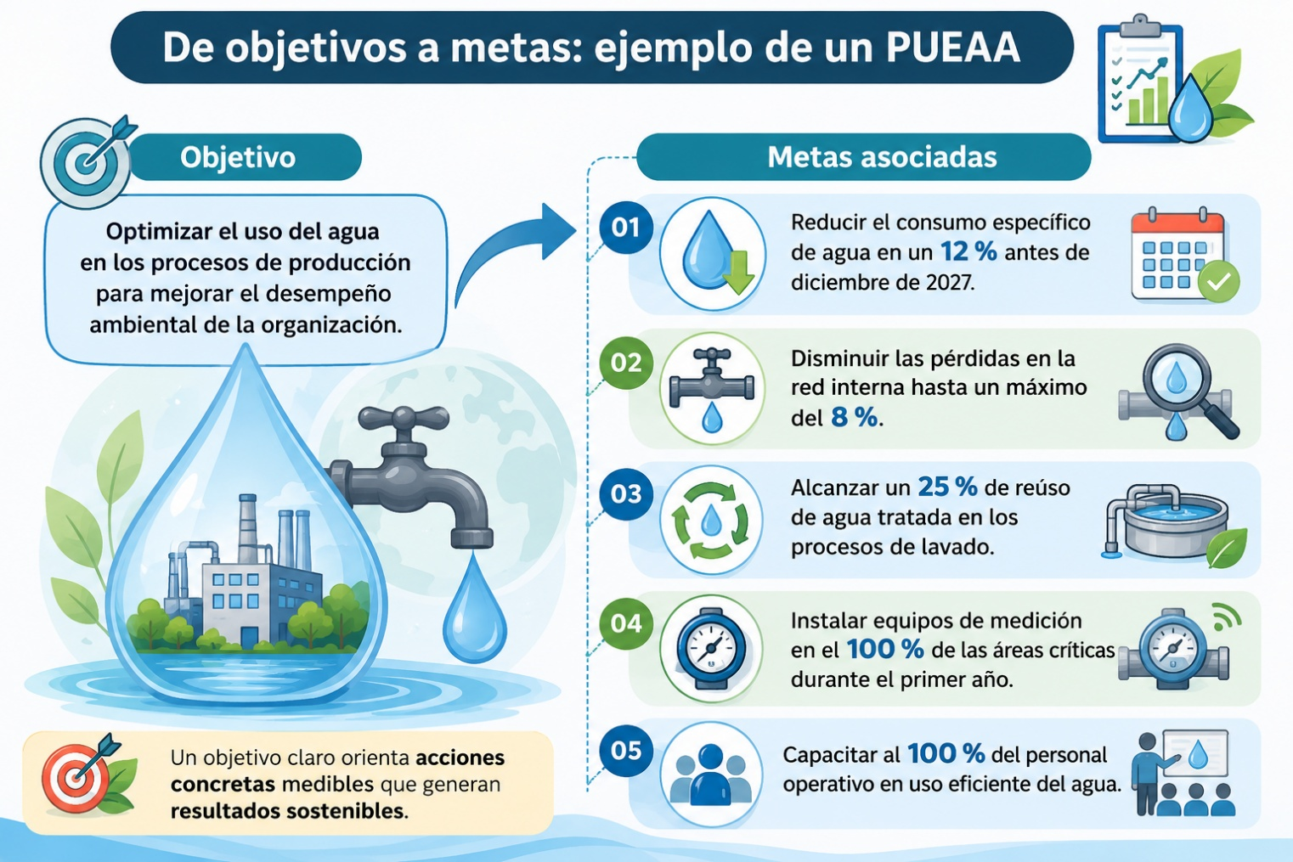

1.3 Indicadores del PUEAA
Los indicadores son herramientas de medición que permiten evaluar el desempeño del Programa para el Uso Eficiente y Ahorro del Agua (PUEAA) mediante el seguimiento sistemático de las metas y acciones establecidas. Su función principal es proporcionar información objetiva sobre el comportamiento del sistema de uso de agua, facilitando la toma de decisiones para mejorar continuamente la eficiencia en el aprovechamiento del recurso hídrico (Ministerio de Ambiente y Desarrollo Sostenible [MADS], 2018).
En el contexto del PUEAA, los indicadores permiten responder preguntas como: ¿se está reduciendo el consumo de agua?, ¿las acciones implementadas están generando los resultados esperados?, ¿se están alcanzando las metas propuestas? y ¿es necesario ajustar las estrategias del programa? La respuesta a estas preguntas contribuye a evaluar la eficacia del PUEAA y a demostrar el cumplimiento de los compromisos establecidos por la organización y por la autoridad ambiental (Congreso de Colombia, 1997).

Importancia de los indicadores
Los indicadores constituyen uno de los elementos más importantes del PUEAA, ya que permiten convertir la información recopilada en datos útiles para la gestión del recurso hídrico. Sin indicadores, sería imposible determinar si las acciones implementadas realmente contribuyen a un uso eficiente del agua.

Los indicadores permiten:
- Medir el cumplimiento de las metas del PUEAA.
- Evaluar la eficiencia en el uso del agua.
- Identificar desviaciones respecto de los resultados esperados.
- Apoyar la toma de decisiones basada en evidencia.
- Priorizar acciones de mejora.
- Evaluar la efectividad de las inversiones realizadas.
- Facilitar la presentación de informes ante la autoridad ambiental.
- Promover la mejora continua del sistema de uso de agua.

Construcción de indicadores
La construcción de un indicador debe responder a una necesidad específica de medición y estar alineada con los objetivos y metas del PUEAA. Un indicador bien formulado debe ser claro, objetivo, verificable y fácil de interpretar.

Etapas para construir indicadores
Para construir un indicador se recomienda seguir las siguientes etapas:
Realizar unas sliders horizontales

Pasos para definir un indicador
Paso 1. Definir qué se desea medir: antes de formular un indicador, es necesario identificar con claridad el aspecto o resultado que se desea evaluar.
Ejemplos:
- Consumo de agua.
- Pérdidas de agua.
- Reúso de agua.
- Cobertura de micromedición.
- Cumplimiento de capacitaciones.
- Ejecución de las acciones del programa.
Paso 2. Establecer la variable de medición: la variable corresponde al dato o conjunto de datos que permitirá cuantificar el comportamiento del aspecto evaluado.
Ejemplos:
- Volumen de agua consumida en m³.
- Litros consumidos por unidad producida.
- Número de fugas identificadas.
- Porcentaje de pérdidas de agua.
- Número de trabajadores capacitados.
Paso 3. Definir la unidad de medida: toda medición debe expresarse mediante una unidad que permita cuantificar y comparar los resultados.
Ejemplos:
- Litros (L).
- Metros cúbicos (m³).
- Litros por persona por día (L/persona/día).
- Metros cúbicos por unidad producida (m³/unidad producida).
- Porcentaje (%).
- Número de eventos.
Paso 4. Establecer la frecuencia de medición: se debe definir cada cuánto tiempo se recopilarán y analizarán los datos del indicador, de acuerdo con su comportamiento y los objetivos del programa.
Ejemplos:
- Diariamente.
- Semanalmente.
- Mensualmente.
- Trimestralmente.
- Semestralmente.
- Anualmente.
Paso 5. Definir la fuente de información: los datos utilizados para calcular el indicador deben provenir de fuentes confiables y de registros que permitan verificar la información.
Ejemplos:
- Facturas del servicio de acueducto.
- Registros de caudalímetros.
- Medidores internos.
- Registros de producción.
- Formatos de inspección.
- Informes de mantenimiento.

Tipos de indicadores
Los indicadores del PUEAA pueden clasificarse según el aspecto que evalúan:

a) Indicadores de gestión: miden el grado de ejecución de las actividades, acciones o compromisos programados en el PUEAA.
Ejemplos:
- Porcentaje de actividades ejecutadas.
- Número de inspecciones realizadas.
- Porcentaje de cumplimiento del cronograma.
- Número de jornadas de sensibilización realizadas.
b) Indicadores de resultado: permiten medir los cambios obtenidos como consecuencia de las acciones implementadas.
Ejemplos:
- Porcentaje de reducción del consumo de agua.
- Porcentaje de disminución de las pérdidas de agua.
- Volumen de agua reutilizada.
- Porcentaje de incremento en el aprovechamiento de aguas lluvias.
c) Indicadores de eficiencia: relacionan los recursos utilizados con los resultados obtenidos y permiten determinar qué tan eficientemente se utilizan los recursos disponibles.
Ejemplo:
- Metros cúbicos (m³) de agua consumida por tonelada producida.
d) Indicadores de eficacia: permiten determinar el grado en que se alcanzan las metas y resultados establecidos en el PUEAA.
Ejemplos:
- Porcentaje de cumplimiento de la meta anual de reducción del consumo de agua.
- Porcentaje de cumplimiento de las metas de reducción de pérdidas.
- Porcentaje de cumplimiento de las acciones programadas.
e) Indicadores de impacto: permiten valorar los efectos generados a mediano o largo plazo por las acciones implementadas, especialmente en relación con la protección y conservación del recurso hídrico.
Ejemplos:
- Reducción de la presión sobre las fuentes de abastecimiento.
- Disminución del consumo total de agua.
- Reducción de la cantidad de agua captada de la fuente.
- Disminución de los costos asociados al consumo de agua.

Estructura gramatical de un indicador
Un indicador debe redactarse de forma clara, indicando exactamente qué se medirá. La estructura recomendada es:
Variable + unidad de medida + período de evaluación
Ejemplos:
- Consumo mensual de agua (m³ / mes).
- Consumo específico de agua (m³ / tonelada producida).
- Porcentaje de pérdidas de agua (%).
- Cobertura de micro medición (%).
- Cumplimiento del cronograma de mantenimiento (%).

1.4 Soluciones para el uso eficiente y ahorro del agua
Las soluciones para el uso eficiente y el ahorro de agua son el conjunto de acciones técnicas, administrativas, operativas, educativas y ambientales que buscan optimizar el aprovechamiento del recurso hídrico, disminuir los desperdicios y mejorar la eficiencia en su uso. Estas soluciones pueden implementarse en cualquiera de las etapas del sistema, desde la captación hasta el uso final, y deben contribuir al cumplimiento de los objetivos y metas del PUEAA.

Entre sus principales propósitos se encuentran:
- Reducir el consumo de agua.
- Disminuir las pérdidas físicas y operativas.
- Mejorar la eficiencia de los procesos.
- Incrementar el reúso del agua.
- Fortalecer la cultura del ahorro.
- Disminuir los costos asociados al consumo.
- Garantizar la sostenibilidad del recurso hídrico.

Explore el podcast Criterios para seleccionar soluciones y conozca los aspectos fundamentales para identificar alternativas viables, eficientes y sostenibles orientadas al uso eficiente y ahorro del agua.

Criterios para seleccionar soluciones
No todas las soluciones son aplicables a cualquier organización. La selección debe realizarse considerando aspectos técnicos, económicos, ambientales y operativos.
Los principales criterios son:
- Consumo actual de agua.
- Magnitud de las pérdidas.
- Riesgos asociados al abastecimiento.
- Disponibilidad presupuestal.
- Facilidad de implementación.
- Tiempo de recuperación de la inversión.
- Beneficios ambientales esperados.
- Cumplimiento de la normatividad.
- Compatibilidad con la infraestructura existente.
- Facilidad de operación y mantenimiento.

Medidas de manejo
Las medidas de manejo constituyen el conjunto de acciones implementadas para prevenir, controlar o reducir los impactos derivados del uso del agua. En el PUEAA se clasifican en medidas de prevención, mitigación, corrección y compensación.

Medidas de prevención: buscan evitar pérdidas de agua o situaciones que afecten la eficiencia del sistema. Se implementan antes de que ocurra un problema y constituyen la alternativa más eficiente desde los puntos de vista económico y ambiental.

Ejemplos:
- Diseño eficiente de redes hidráulicas.
- Instalación de equipos ahorradores.
- Programas de mantenimiento preventivo.
- Detección temprana de fugas.
- Micromedición de consumos.
- Capacitación permanente al personal.
- Inspecciones periódicas.

Ventajas:
- Reducen costos de operación.
- Disminuyen el desperdicio de agua.
- Incrementan la vida útil de la infraestructura.
- Facilitan el cumplimiento de las metas del PUEAA.

Medidas de mitigación: buscan disminuir la magnitud o los efectos de un problema cuando no puede evitarse por completo.

Ejemplos:
- Reúso de aguas tratadas.
- Sistemas de recirculación.
- Control automático de presión.
- Sectorización hidráulica.
- Almacenamiento de agua para contingencias.
- Aprovechamiento de aguas lluvias.

Estas medidas permiten reducir el consumo de agua potable y mejorar la resiliencia del sistema frente a periodos de escasez.

Medidas de corrección: se aplican cuando el problema ya existe y es necesario restablecer el funcionamiento normal del sistema.

Ejemplos:
- Reparación de fugas.
- Sustitución de tuberías deterioradas.
- Cambio de válvulas defectuosas.
- Calibración de medidores.
- Modernización de equipos de alto consumo.

Estas acciones permiten recuperar la eficiencia del sistema y reducir las pérdidas que afectan el cumplimiento de las metas del programa.

Medidas de compensación: buscan generar beneficios ambientales que contribuyan a equilibrar los impactos ocasionados por el uso del recurso hídrico.

Ejemplos:
- Restauración de rondas hídricas.
- Protección de nacimientos de agua.
- Reforestación de áreas de recarga.
- Programas de educación ambiental comunitaria.
- Participación en esquemas de pago por servicios ambientales.

Aunque no reducen directamente el consumo de agua, fortalecen la sostenibilidad del recurso a largo plazo.

Tabla 4. Comparación de las medidas de manejo
Tipo de medida | Objetivo | Ejemplos
Prevención | Evitar la ocurrencia de problemas. | Mantenimiento preventivo, micromedición, inspecciones.
Mitigación | Reducir los efectos de un problema. | reúso, recirculación, almacenamiento.
Corrección | Solucionar problemas existentes. | Reparación de fugas, cambio de tuberías.
Compensación | Generar beneficios ambientales. | Reforestación, restauración de cuencas.

Controles en la fuente, el medio y el receptor
Las soluciones también pueden clasificarse según el punto del sistema en el que se implementan.

Controles en la fuente: se aplican directamente a la fuente de abastecimiento para garantizar la disponibilidad y la calidad del agua.
Ejemplos:
- Protección de la cuenca abastecedora.
- Monitoreo del caudal.
- Control de captaciones.
- Optimización de bocatomas.
- Cumplimiento de la concesión de aguas.

Controles en el medio: se implementan durante la conducción, el almacenamiento y la distribución del agua.
Ejemplos:
- Sectorización de redes.
- Control de presiones.
- Detección de fugas.
- Automatización de válvulas.
- Mantenimiento de tanques.

Controles en el receptor: corresponden a las acciones implementadas en el lugar donde se utiliza el agua.
Ejemplos:
- Sanitarios de doble descarga.
- Griferías ahorradoras.
- Sensores de cierre automático.
- Equipos de lavado de alta eficiencia.
- Buenas prácticas operativas.

Estrategias educativas
La educación ambiental es uno de los pilares del PUEAA, ya que las tecnologías por sí solas no garantizan un uso eficiente del agua. Es indispensable promover cambios de comportamiento y fortalecer la cultura del ahorro en todos los niveles de la organización (UNESCO, 2020).
Las estrategias educativas buscan sensibilizar a los usuarios sobre la importancia del recurso hídrico y fomentar prácticas responsables en su uso cotidiano.

Principales estrategias:
- Campañas de sensibilización.
- Jornadas de capacitación.
- Talleres prácticos.
- Señalización de puntos de consumo.
- Difusión de indicadores de consumo.
- Programas de reconocimiento de buenas prácticas.
- Material educativo impreso y digital.

Medidas de intervención estructurales y no estructurales
Para promover el uso eficiente y el ahorro del agua, se pueden implementar medidas de intervención estructurales y no estructurales. Las primeras están orientadas a realizar modificaciones físicas o técnicas en la infraestructura, mientras que las segundas se enfocan en acciones de gestión, capacitación, seguimiento y mantenimiento. Ambas contribuyen a optimizar el consumo del recurso y prevenir su desperdicio.
Figura 3. Medidas de intervención
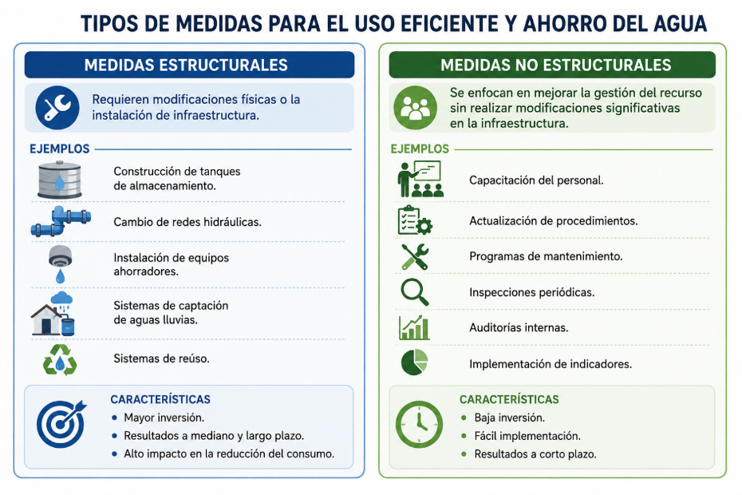

1.5 Tecnologías para el uso eficiente y el ahorro del agua

La selección de tecnologías no debe basarse únicamente en el costo de adquisición. Es indispensable analizar aspectos como la eficiencia hidráulica, la facilidad de operación, los costos de mantenimiento, la disponibilidad de repuestos, la compatibilidad con la infraestructura existente y los beneficios ambientales esperados. Asimismo, la vigilancia tecnológica y el análisis de fichas técnicas constituyen herramientas que permiten identificar alternativas innovadoras y comparar objetivamente distintas opciones antes de realizar una inversión (FAO, 2021).

¿Qué son las tecnologías para el uso eficiente y el ahorro de agua?
Las tecnologías para el uso eficiente y el ahorro de agua son el conjunto de equipos, dispositivos, sistemas, procesos e innovaciones diseñados para optimizar el aprovechamiento del recurso hídrico, reducir pérdidas, mejorar la eficiencia operacional y disminuir el consumo sin afectar la calidad de los procesos o los servicios. Estas tecnologías pueden implementarse en diferentes etapas del sistema de uso del agua, desde la captación y la conducción hasta el consumo final, el tratamiento y el reúso. Su incorporación al PUEAA debe responder a las necesidades identificadas durante el diagnóstico y contribuir al cumplimiento de las metas e indicadores definidos en el programa.

Clasificación de las tecnologías
Las tecnologías para el uso eficiente del agua pueden clasificarse según su función en el sistema.
Figura 4. Tecnologías para el ahorro y uso eficiente del agua
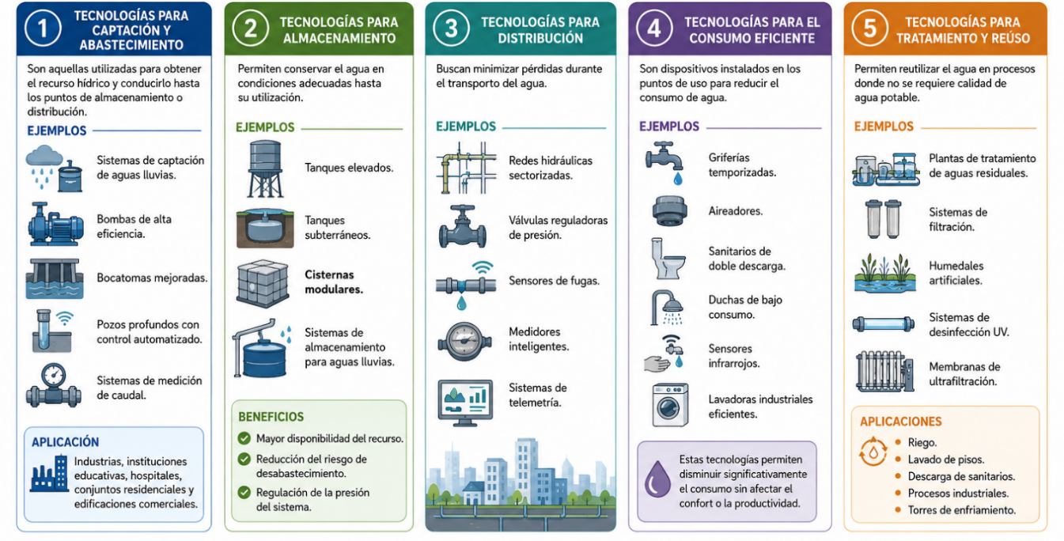
Figura 5. Clasificación de tecnologías según nivel de complejidad
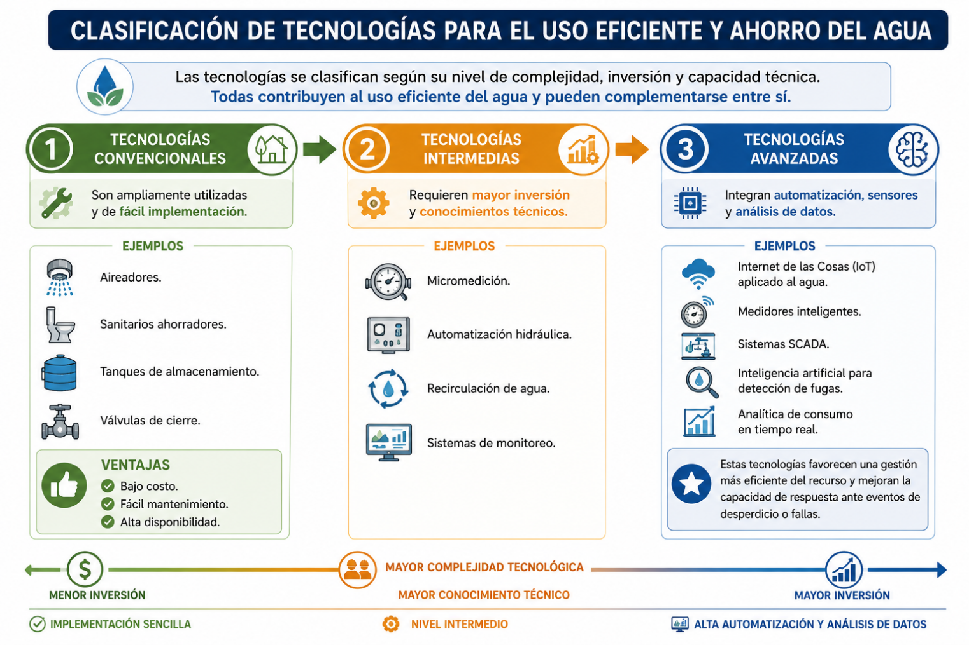

Características de las tecnologías
Antes de seleccionar una tecnología, es necesario analizar diversas características técnicas. Entre las principales se encuentran:
- Eficiencia hidráulica.
- Capacidad de operación.
- Vida útil.
- Consumo energético.
- Compatibilidad con el sistema existente.
- Facilidad de mantenimiento.
- Disponibilidad de repuestos.
- Garantía del fabricante.
- Cumplimiento de normas técnicas.

Tabla 5. Características para evaluar una tecnología
Criterio | Aspecto para evaluar
Eficiencia | Reducción del consumo de agua.
Durabilidad | Vida útil esperada.
Operación | Facilidad de uso.
Mantenimiento | Frecuencia y costo.
Compatibilidad | Integración con el sistema existente.
Seguridad | Riesgos asociados.
Costo | Inversión y operación.

Vigilancia tecnológica

La vigilancia tecnológica es un proceso sistemático de búsqueda, recopilación, análisis y uso de información sobre nuevas tecnologías, equipos y tendencias que pueden mejorar la eficiencia en el uso del agua. Su propósito es apoyar la toma de decisiones y promover la innovación dentro del PUEAA (UNE 166006:2018; OECD, 2021).
Este proceso permite identificar oportunidades de mejora, comparar soluciones disponibles en el mercado y anticipar cambios tecnológicos que favorezcan la sostenibilidad del sistema.

Etapas de la vigilancia tecnológica:
- Identificación de necesidades.
- Búsqueda de información.
- Selección de fuentes confiables.
- Análisis comparativo.
- Evaluación técnica y económica.
- Toma de decisiones.
- Actualización continua.

Fuentes de información:
- Fabricantes.
- Catálogos técnicos.
- Revistas científicas.
- Patentes.
- Universidades.
- Organismos de normalización.
- Portales especializados.

Análisis de fichas técnicas
Las fichas técnicas contienen las especificaciones del fabricante y constituyen uno de los principales insumos para seleccionar una tecnología.
Antes de adquirir un equipo es recomendable analizar:
- Descripción del producto.
- Principio de funcionamiento.
- Caudal nominal.
- Presión de operación.
- Materiales de fabricación.
- Vida útil.
- Consumo energético.
- Requerimientos de instalación.
- Mantenimiento.
- Garantía.
- Certificaciones técnicas.
- Restricciones de uso.

Ejemplo:
Equipo: aireador para grifería.
Caudal convencional: 12 L/min.
Caudal con aireador: 5 L/min.
Ahorro estimado: 58 %.
Vida útil: 8 años.
Mantenimiento: limpieza semestral.

Costos y presupuesto
Toda solución propuesta en el PUEAA debe evaluarse desde el punto de vista económico para garantizar su viabilidad y sostenibilidad. La estimación de costos permite priorizar las inversiones y planificar los recursos necesarios para la implementación del programa.

Los costos pueden clasificarse en:
Inversión inicial: adquisición de equipos, construcción de infraestructura e instalación.
Operación: consumo de energía, de insumos y de personal.
Mantenimiento: reparaciones, calibraciones y reposición de componentes.
Capacitación: formación y sensibilización del personal.
Monitoreo y seguimiento: medición, análisis de indicadores y auditorías.

La incorporación de tecnologías en el PUEAA requiere una evaluación económica que permita determinar la viabilidad de la inversión. Los costos deben clasificarse en:

Figura 6. Tipos de costos

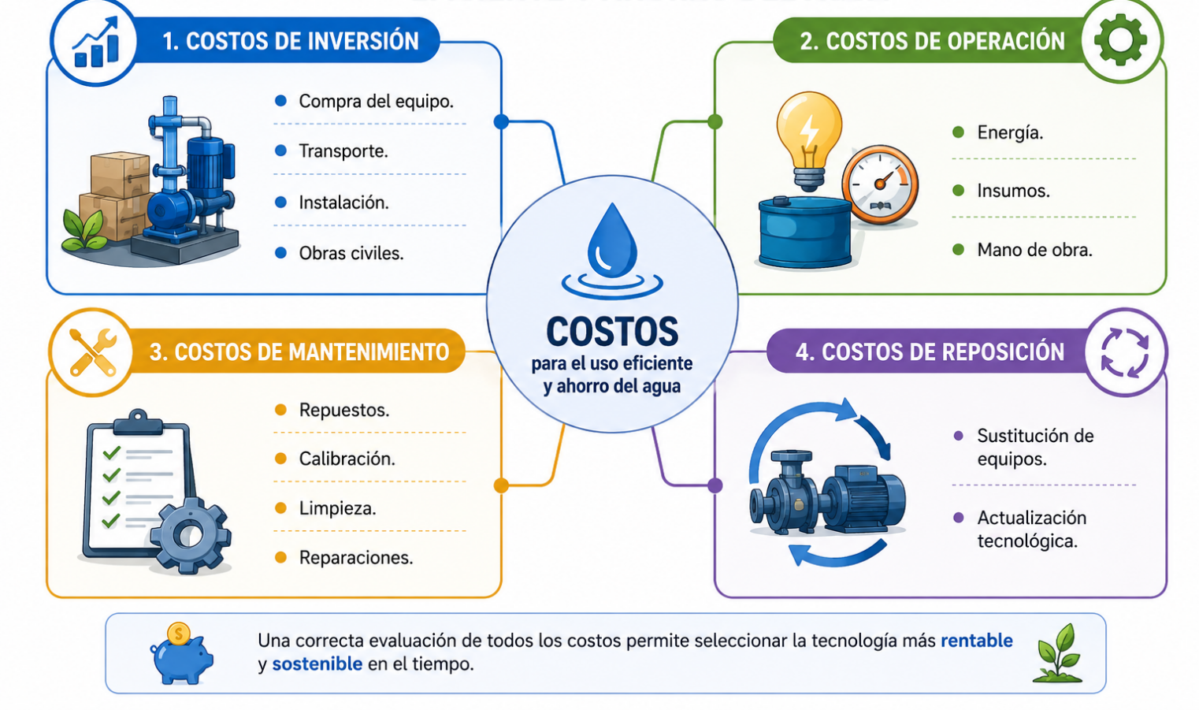

1.6 Plan de acción para la gestión del uso eficiente y ahorro del agua
Una vez caracterizado el sistema de uso de agua, formulados los objetivos, establecidas las metas y definidos los indicadores del Programa para el Uso Eficiente y Ahorro del Agua (PUEAA), es necesario diseñar un plan de acción que organice las actividades necesarias para alcanzar los resultados esperados. El plan de acción constituye el instrumento operativo del PUEAA, ya que traduce los objetivos estratégicos en actividades concretas, asignando responsables, recursos, cronogramas e indicadores de seguimiento (Ministerio de Ambiente y Desarrollo Sostenible [MADS], 2018).

La formulación de un plan de acción facilita la ejecución ordenada de las estrategias de uso eficiente y de ahorro de agua, promueve la coordinación entre las diferentes áreas de la organización y permite realizar un seguimiento permanente del cumplimiento de las metas propuestas. Asimismo, constituye un requisito fundamental del contenido mínimo del PUEAA, de conformidad con la Resolución 1257 de 2018, que establece que los programas deben incluir las actividades que se ejecutarán para garantizar la gestión sostenible del recurso hídrico (MADS, 2018).

¿Qué es un plan de acción?
El plan de acción es el documento que organiza de manera sistemática las actividades necesarias para cumplir los objetivos y metas del PUEAA. En él se describen las acciones a implementar, los responsables de su ejecución, los recursos requeridos, los plazos de ejecución, los indicadores de seguimiento y los mecanismos de evaluación.
Su finalidad es orientar la implementación del programa, facilitar el control de las actividades y asegurar que las decisiones adoptadas durante la formulación del PUEAA se traduzcan en resultados concretos.

Objetivos del plan de acción
El plan de acción busca:
- Organizar las actividades del PUEAA.
- Definir responsables para cada acción.
- Establecer prioridades de intervención.
- Programar la ejecución de las actividades.
- Asignar recursos humanos, técnicos y financieros.
- Facilitar el seguimiento mediante indicadores.
- Evaluar el cumplimiento de las metas.
- Promover la mejora continua en la gestión del agua.

Componentes del plan de acción
Un plan de acción del PUEAA debe contener, como mínimo, los siguientes elementos:
- Actividad.
- Objetivo asociado.
- Meta relacionada.
- Responsable.
- Recursos requeridos.
- Tiempo de ejecución.
- Indicador de seguimiento.
- Medio de verificación.
- Estado de avance.

Figura 7. Componentes del plan de acción del PUEAA
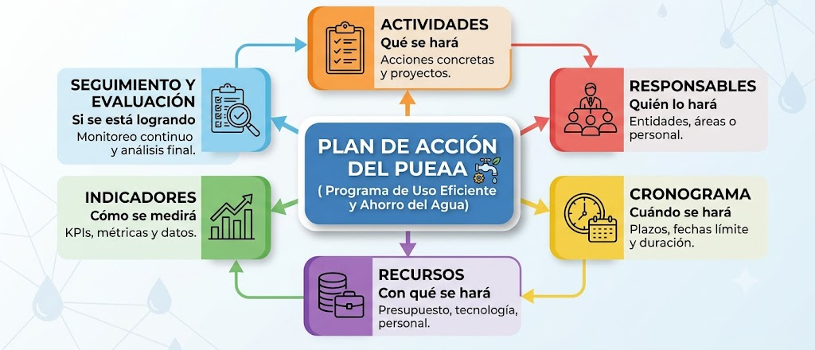

Actividades de gestión del uso eficiente y ahorro del agua
Las actividades representan las acciones específicas que ejecutará la organización para cumplir las metas establecidas. Deben redactarse utilizando verbos en infinitivo y describir claramente lo que se realizará.
Ejemplos:
- Instalar dispositivos ahorradores.
- Reparar fugas detectadas.
- Implementar un programa de mantenimiento preventivo.
- Capacitar al personal.
- Actualizar los procedimientos operativos.
- Implementar sistemas de medición.
- Realizar auditorías internas.
- Monitorear los indicadores del PUEAA.

Cada actividad debe responder a una necesidad identificada en la línea base y contribuir directamente al logro de los objetivos del programa.

Las actividades del plan de acción pueden clasificarse según su propósito:
Figura 8. Tipos de actividades
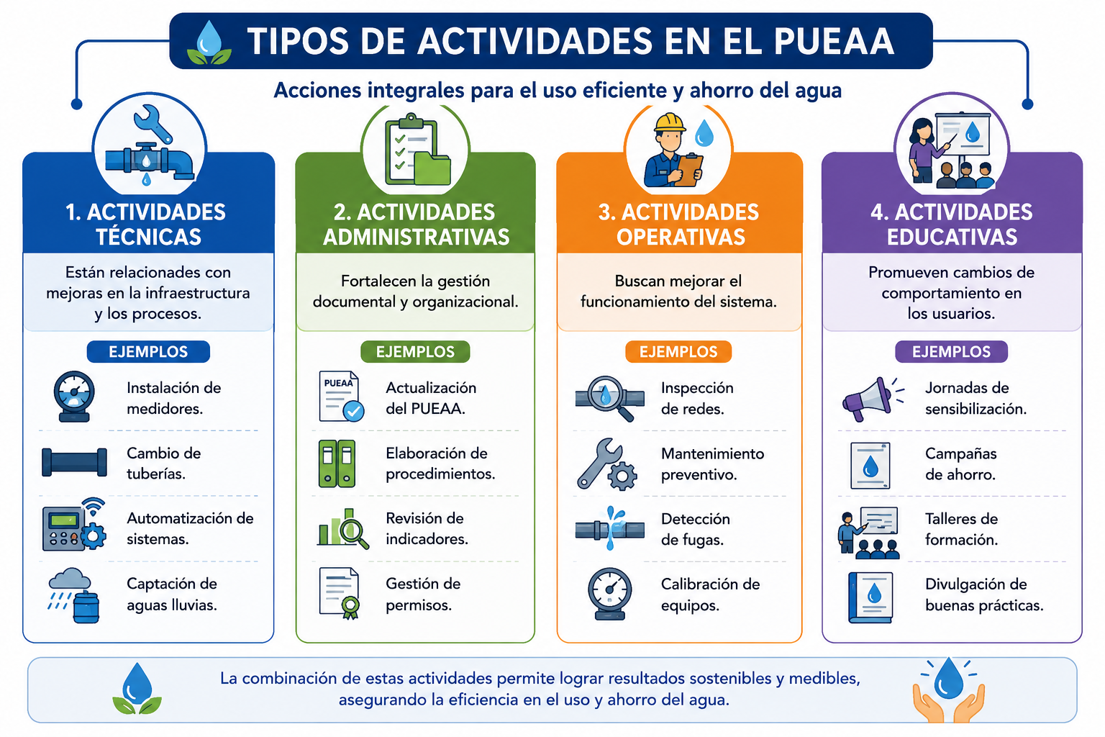

Presentación del plan de acción en el PUEAA
En el documento del PUEAA, el plan de acción suele presentarse en una matriz que integra toda la información necesaria para su implementación y seguimiento.
Tabla 6. Ejemplo de estructura de plan de acción
Actividad | Responsable | Recursos | Indicador | Plazo | Medio de verificación
Instalar aireadores | Mantenimiento. | Presupuesto institucional. | % de instalación. | 3 meses. | Acta y registro fotográfico.
Reparar fugas | Servicios generales. | Personal técnico. | Número de fugas reparadas. | Permanente. | Informe técnico.
Capacitar al personal | Gestión Ambiental. | Material didáctico. | % de personal capacitado. | Semestral. | Lista de asistencia.

Actores involucrados
La implementación del PUEAA requiere la participación de diversos actores que desempeñan funciones específicas en el sistema de uso del agua.
Realizar listas en dos tarjetas horizontales

Actores internos
- Alta dirección.
- Coordinador ambiental.
- Personal operativo.
- Área de mantenimiento.
- Área administrativa.
- Comité ambiental.
- Trabajadores.

Actores externos
- Autoridad ambiental competente.
- Empresa prestadora del servicio de acueducto.
- Contratistas.
- Consultores.
- Proveedores de tecnologías.
- Comunidad.

Cada actor tiene responsabilidades específicas que deben definirse claramente en el plan de acción.

Seguimiento y evaluación del plan de acción
El seguimiento permite verificar el avance de las actividades y determinar si las acciones implementadas contribuyen al cumplimiento de los objetivos y metas del PUEAA.

Se recomienda realizar el seguimiento mediante:
- Indicadores de gestión.
- Indicadores de resultado.
- Auditorías internas.
- Informes periódicos.
- Revisión de consumos.
- Inspecciones de campo.
- Reuniones de seguimiento.
Los resultados obtenidos deben compararse con la línea base y las metas establecidas para identificar oportunidades de mejora y realizar los ajustes necesarios.

Buenas prácticas para elaborar el plan de acción
Para que el plan de acción sea efectivo, se recomienda:
- Formular actividades claras y específicas.
- Relacionar cada actividad con un objetivo y una meta.
- Definir responsables y plazos de ejecución.
- Asignar recursos suficientes.
- Establecer indicadores de seguimiento.
- Documentar los medios de verificación.
- Revisar periódicamente el avance.
- Ajustar las acciones cuando se identifiquen desviaciones.

1.7 Régimen de los servicios públicos domiciliarios
La gestión del agua dentro del PUEAA debe considerar el régimen jurídico aplicable a los servicios públicos domiciliarios, especialmente cuando el abastecimiento depende de una empresa prestadora.

En Colombia, la prestación de los servicios públicos está regulada principalmente por la Ley 142 de 1994, que establece los derechos y deberes de los prestadores y de los usuarios, así como los principios de eficiencia, continuidad, calidad y cobertura del servicio (Congreso de Colombia, 1994).

Comprender este régimen permite a la organización identificar sus obligaciones como usuario, gestionar adecuadamente el suministro de agua y promover relaciones efectivas con el prestador del servicio.

Normativa aplicable
La formulación e implementación del plan de acción deben cumplir con la legislación ambiental vigente.
Entre las principales normas se encuentran:
- Ley 142 de 1994, por la cual se establece el régimen de los servicios públicos domiciliarios.
- Ley 373 de 1997, que establece el Programa para el Uso Eficiente y Ahorro del Agua.
- Decreto 1076 de 2015, Decreto Único Reglamentario del Sector Ambiente y Desarrollo Sostenible.
- Resolución 1257 de 2018, que define el contenido de los PUEAA.
- Política Nacional para la Gestión Integral del Recurso Hídrico (MADS, 2010).

Estas disposiciones proporcionan el marco normativo para la planificación, la ejecución y el seguimiento del programa.
Responsabilidades
Para asegurar la correcta implementación del plan de acción, es necesario asignar responsabilidades específicas.

Figura 9. Responsabilidades en la implementación
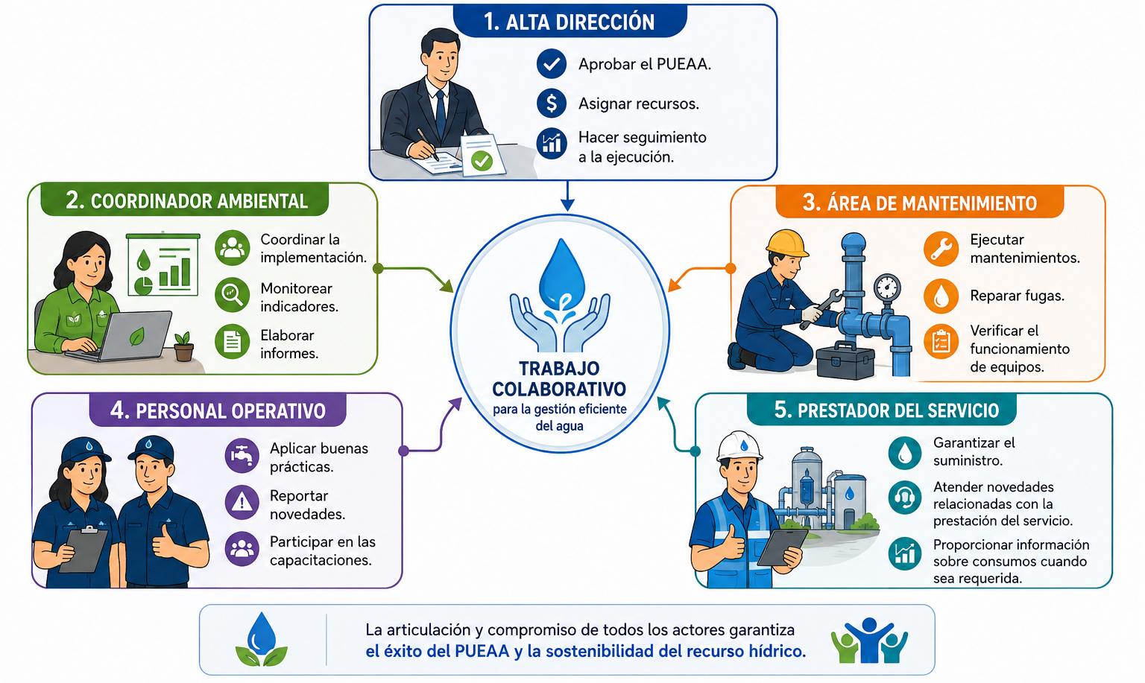

ACTIVIDADES DIDÁCTICAS

DESCRIPCIÓN DE ACTIVIDAD DIDÁCTICA
Nombre de la Actividad | Cuestionario de verificación de conocimientos para la formulación del Programa para el Uso Eficiente y Ahorro del Agua (PUEAA)
Objetivo de la actividad | Verificar la comprensión y apropiación de los conceptos relacionados con la formulación del Programa para el Uso Eficiente y Ahorro del Agua (PUEAA), mediante la resolución de un cuestionario que permita evaluar la capacidad para identificar objetivos, metas, indicadores, soluciones, tecnologías, plan de acción y responsabilidades, conforme a la normativa ambiental vigente.
Tipo de actividad sugerida | Cuestionario
Archivo de la actividad  (Anexo donde se describe la actividad propuesta) | Anexo la actividad didáctica: Cuestionario de evaluación de conocimientos sobre la formulación del Programa para el Uso Eficiente y Ahorro del Agua (PUEAA).

SÍNTESIS
La proyección del Programa para el Uso Eficiente y Ahorro del Agua (PUEAA) permite establecer una ruta organizada para la gestión responsable y sostenible del recurso hídrico. Para ello, se abordan los objetivos del programa, la construcción de metas e indicadores que facilitan el seguimiento de los resultados, así como la identificación de soluciones y tecnologías orientadas a optimizar el consumo y reducir las pérdidas de agua. Además, se desarrolla un plan de acción que integra actividades, responsables, recursos y mecanismos de seguimiento, teniendo en cuenta el régimen de los servicios públicos domiciliarios y las disposiciones aplicables a la gestión del recurso hídrico. ￼￼

GLOSARIO

TÉRMINO | SIGNIFICADO
Acción de gestión | Actividad planificada para implementar y hacer seguimiento a las estrategias del PUEAA.
Actor | Persona, organización o grupo que participa o tiene responsabilidades en el PUEAA.
Análisis de ficha técnica | Revisión de las características, funcionamiento, eficiencia y costos de una tecnología o equipo.
Control en la fuente | Acciones realizadas en el punto de captación o consumo para prevenir pérdidas y optimizar el uso del agua.
Estrategia educativa | Acción de formación y sensibilización que promueve prácticas responsables en el uso del agua.
Medida de compensación | Acción que genera beneficios ambientales para compensar impactos asociados al uso del agua.
Medida de corrección | Acción destinada a solucionar o reducir un problema identificado en el sistema de uso del agua.
Medida de mitigación | Acción orientada a reducir los efectos negativos asociados al consumo o desperdicio de agua.
Medida de prevención | Acción implementada para evitar pérdidas, problemas o riesgos relacionados con el uso del agua.
Plan de acción | Instrumento que organiza actividades, responsables, recursos, tiempos e indicadores para ejecutar el PUEAA.
Presupuesto | Estimación de los recursos económicos necesarios para implementar las acciones del PUEAA.
Tecnología para el uso eficiente del agua | Equipo, sistema o proceso que permite reducir el consumo y optimizar el aprovechamiento del agua.
Vigilancia tecnológica | Proceso de búsqueda y análisis de información sobre tecnologías e innovaciones relacionadas con el uso eficiente del agua.

REFERENCIAS BIBLIOGRÁFICAS

Asociación Española de Normalización. (2018). UNE 166006:2018. Gestión de la I+D+i. Sistema de vigilancia e inteligencia estratégica.
Banco Interamericano de Desarrollo. (2020). Uso de tecnologías de la Cuarta Revolución Industrial (4RI) en agua y saneamiento en América Latina y el Caribe.
Castro Pacheco, M. C., & López López, J. (2019). Estrategias pedagógicas y tecnológicas para promover el ahorro y uso eficiente del agua en las instituciones educativas del municipio de Valledupar (Colombia). Revista Espacios, 40(29), 30.
Congreso de Colombia. (1994). Ley 142 de 1994. Por la cual se establece el régimen de los servicios públicos domiciliarios.
Congreso de Colombia. (1997). Ley 373 de 1997. Por la cual se establece el programa para el uso eficiente y ahorro del agua.
Food and Agriculture Organization of the United Nations. (2021). The state of the world's land and water resources for food and agriculture – Systems at breaking point.
Instituto Geográfico Agustín Codazzi. (2025). Instructivo balance hídrico y sus aplicaciones.
Ministerio de Ambiente y Desarrollo Sostenible. (2010). Política Nacional para la Gestión Integral del Recurso Hídrico.
Ministerio de Ambiente y Desarrollo Sostenible. (2015). Decreto 1076 de 2015. Decreto Único Reglamentario del Sector Ambiente y Desarrollo Sostenible.
Ministerio de Ambiente y Desarrollo Sostenible. (2018). Resolución 1257 de 2018. Por la cual se desarrollan los parágrafos 1 y 2 del artículo 2.2.3.2.1.1.3 del Decreto 1076 de 2015 relacionados con los Programas para el Uso Eficiente y Ahorro del Agua (PUEAA).
Organisation for Economic Co-operation and Development. (2021). Managing water for all: An OECD perspective on pricing and financing.
UNESCO. (2020). Informe Mundial de las Naciones Unidas sobre el Desarrollo de los Recursos Hídricos 2020: Agua y cambio climático.

CONTROL DEL DOCUMENTO

 | Nombre | Cargo | Dependencia | Fecha
Autor (es) | Margarita Inés Viloria Villegas | Profesional 04 | Centro Biotecnológico del Caribe | 9 de julio 2026

- CONTROL DE CAMBIOS
 | Nombre | Cargo | Dependencia | Fecha | Razón del Cambio
Autor (es) | Erika Fernanda Mejía Pinzón | Evaluadora instruccional | Centro Agroturístico – Regional Santander | Agosto 2026 | Adecuación instruccional

